ЧТО ДОЛЖЕН УМЕТЬ РАЗВИТОЙ РЕБЕНОК В 3 ГОДА?

Пытаться подстроить ребенка под какие-то общепринятые нормы бесполезно. Тем не менее, многие родители интересуются: что должен уметь ребенок в 3 года? Педиатры не устают твердить: каждый ребенок развивается по индивидуальной программе. Одни малыши в 3 года знают уже около 2000 слов, другие обходятся 1000. Не нужно раньше времени бить тревогу и ставить на ребенке крест. Но все же в международной практике существует список умений для ребенка в 3 года.
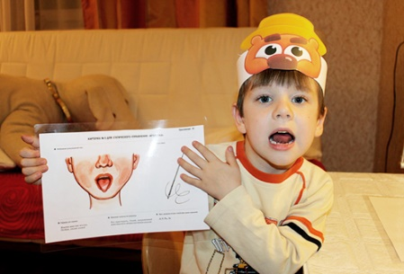
Речь и разговор
В три года речь ребенка сильно меняется. Она перестает быть корявой и односложной – малыш уже умеет строить длинные предложения и знает падежи. Теперь слова для крохи стали главным средством общения с родителями и окружающим миром. Он постоянно спрашивает то, что ему непонятно и надеется получить исчерпывающий ответ на свои вопросы. Как же преображается речь ребенка в 3 года?
Он знает и может правильно произнести свои имя и фамилию, имена мамы и папы. Его словарный запас составляет около 1500 слов. Он не изъясняется звуками, а использует слова. Ребенок может составлять длинные предложения из 5 и более слов. Использует в речи предлоги. Узнает и называет знакомые предметы. Может запоминать и рассказывать короткие стихи. Сводит предметы в обобщенные группы: например, яблоко, банан, слива – фрукты; кукла, мяч, кубик – игрушки. Владеет такими понятиями, как времена года, животные, посуда, одежда, цвета и прочие. Малыш может замечать ошибки в произношении у своих сверстников. Но не стоит думать, что в 3 года дети уже свободно разговаривают.
Как правило, они в этом возрасте все еще не выговаривают шипящие звуки: [ж], [ш], [щ], [ч] – а также [р]. Побольше разговаривайте с малышом, рассказывайте ему сказки, пойте песни.
Для развития речи очень полезно читать ребенку детские книжки, но делать это надо с выражением, четко произнося все слова. Если чадо заинтересуется значением нового слова, объясните ему, что оно обозначает. Постарайтесь увлечь малыша. Чаще спрашивайте малыша о том, как прошел его день, что нового он видел, что интересного узнал. Пусть подробно рассказывает вам о своих впечатлениях. Это разовьет устную речь и поспособствует быстрому обучению.
Игры с карточками очень полезны для изучения новых слов и развития у малыша навыков словесного общения. Показывайте карточку с рисунком и просите ребенка назвать изображенный объект. Хорошо, если название объекта будет начинаться с трудновыговариваемых звуков: [ж], [ш], [р]. Такое упражнение поспособствует тренировке мышц языка крохи, и он быстрее освоит новые звуки.

Мышление, творчество и умение анализировать

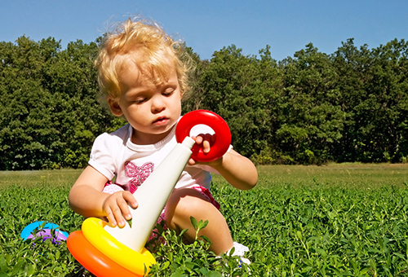
В трехлетнем возрасте дети уже знакомы с простыми понятиями и причинно-следственными связями, они могут находить отличия в предметах, знают и могут назвать формы, цвета, действия. Кроме того, в малыше просыпается исследователь. Ему интересно все: откуда берется радуга, почему летает самолет, почему ночью темно. Не скупитесь на слова и удовлетворяйте любопытство вашего чада. Если ответ на вопрос вам неизвестен, то предложите ребенку вместе поискать его в Интернете или в детской энциклопедии. В 3 года малыш уже обладает многими ценными навыками. Умеет составлять несложные логические цепочки (на улице идет дождь, поэтому на дороге лужа). Умеет сравнивать две картинки и находить отличия между ними. Удерживает в поле зрения 3 предмета.
Запоминает несложные стихи, песенки, может вспоминать, что произошло пару дней назад. Собирает простые пазлы, пирамидки, может составить из кубиков башню. Может считать до пяти. Начинает творчески мыслить. Любит рисовать. С каждым месяцем ребенок становится все более и более творческим и неординарным.
Он уже умеет принимать довольно сложные решения, объясняет некоторые явления, происходящие вокруг, руководствуясь своими собственными домыслами.
Гуляйте с чадом в городских парках и скверах, собирайте листья, шишки, камушки и делайте из них поделки. Это поможет развить аналитическое мышление и мелкую моторику.
Также полезны развивающие игры. Например, картинки с изображением животных и продуктов. От ребенка требуется соединить рисунки в зависимости от того, какое животное что ест. Также можно предложить крохе раскраски, пазлы из 4–6 деталей, конструкторы и прочие игрушки.

Бытовые навыки

Сейчас малыш стал еще более самостоятельным и независимым. Он уже не требует вашей постоянной помощи, знает, какие вещи принадлежат ему, и умеет ими пользоваться. Например, кроха вытирает лицо собственным полотенцем, чистит зубы собственной щеткой и знает, на какой полке в шкафу хранится его одежда. В 3 года дети умеют: самостоятельно одеваться и раздеваться; расстегивать пуговицы; складывать свою одежду; сморкаться салфетку; умываться; чистить зубы; мыть руки перед едой; сидеть за столом; есть, используя ложку или вилку; пить из чашки без помощи взрослого.

Спортивные и двигательные навыки
Спортивное физическое развитие очень важно и для мальчиков, и для девочек. В 3 года они, как правило, активны и с энтузиазмом воспринимают любое предложение поиграть, побегать, попрыгать. Не препятствуйте этим желаниям! Не стоит ругаться или «цыкать» на ребенка, когда он слишком активен или шумен. Лучше направить его энергию в нужное русло, отдав, например, в спортивную секцию для самых маленьких или самостоятельно занимаясь с ним спортом. Ребенок уже умеет: играть в мяч; спускаться по лестнице шаг за шагом; прыгать и бегать; стоять на носочках; стоять на одной ноге; ходить вперед и назад; ездить на трехколесном велосипеде. Чем активнее и насыщеннее будет жизнь малыша с самого детства, тем лучше для него. Поэтому не сидите дома! Гуляйте, развлекайтесь на свежем воздухе. С дочкой можно попрыгать в «классики», с сыном – поиграть в мяч. Очень полезно с детства приучать детей к воде. Лучше всего для этого подойдет бассейн, где чадо будет под вашим наблюдением и под контролем опытного инструктора.
Эмоции и социальная адаптация

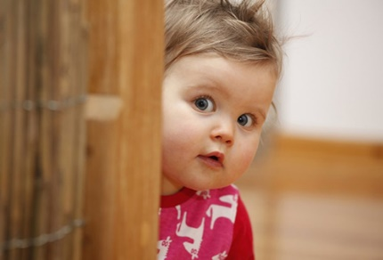
Возможно, до трехлетнего возраста ребенку особо не требовалось общение с другими детьми. Его вполне устраивала компания родителей и других ближайших родственников. Теперь же малыш сознательно стремится в общество сверстников. Ему интересно играть во дворе и на площадке, а в детском саду он больше не капризничает и не плачет из-за разлуки с мамой. Очень важно не препятствовать общению ребенка с другими детьми. Таким образом, он адаптируется к жизни в социуме, а это очень важно в современном мире. В 3 года ребенок, сам того не замечая, активно формирует собственную личность и приобретает важные социальные навыки. Осознает свое Я, понимает значение понятия «мое». Подражает знакомым людям. Тянется к другим детям, легко знакомится и заводит друзей, но к коллективным играм пока не проявляет интереса.
Различает родственников и близких, каждому из них он отвел определенное место в своем понимании. Осознанно выражает эмоции. Легче справляется со своими эмоциями и учится подавлять их в случае необходимости. Фантазирует и придумывает – например, он вполне может выдумать чудовище под кроватью и сам испугаться своей фантазии. Не стоит слишком переживать, если в этот период кроха выдумает себе воображаемого друга. Это вполне нормально, но если вас это слишком тревожит, можете проконсультироваться с детским психологом. Также не переживайте, если малыш немного отдалился от вас. В три года почти все дети начинают ощущать себя индивидуальностью и личностью, отдельной от мамы.

Почаще гуляйте с малышом на детских площадках и в других местах скопления детей. Пусть малыш находится в обществе сверстников и учится общению. Если у ребенка возникнет конфликт с новым другом, не спешите вмешиваться. Пусть чадо само попробует решить свою проблему. Позже объясните ему, как правильно поступать в таких ситуациях, и аргументируйте, почему нужно делать именно так, а не иначе.
Когда стоит бить тревогу?
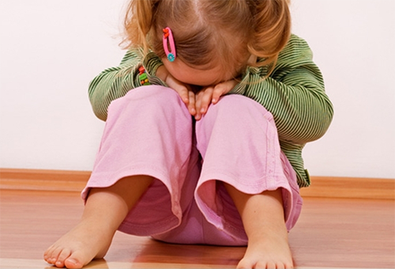
Хотя вполне здоровые дети могут в 3 года не уметь всего, что предписано нормами, есть ряд признаков, которые указывают на задержку ребенка в развитии. Итак, когда же поход к врачу неизбежен? Ребенок мямлит, «тарахтит», «проглатывает» окончания и целые части слов, его речь невнятна и непонятна. У ребенка присутствует повышенное слюноотделение. Малыш не может сам одеться, не держит ложку, не в силах самостоятельно справить нужду. Кроха плохо двигается, не умеет прыгать, не бросает мяч. Малыш не может составить простую логическую цепочку, не знает основных понятий, не умеет сложить пирамидку из кубиков. Ребенок не идет на контакт с другими детьми, не ищет их общества, всегда и везде желает находиться рядом с родителем. Малыш не узнает членов семьи, не идет на зрительный контакт, устраивает истерики по любому поводу. Эти и другие признаки свидетельствуют о наличии у крохи определенных проблем. Оценить ситуацию и вынести окончательный вердикт способен только врач, поэтому не стоит откладывать консультацию.

Заключение
Умения ребенка в 3 года – понятие относительное, и все же большинство детей уже умеют совершать определенные действия. Впрочем, даже если ваш малыш освоил еще не все из предложенных выше списков, огорчаться не стоит. Вполне возможно, что он в ближайшее время начнет развиваться быстрее своих сверстников.

